# 计算机网络 第七次作业

**22920212204932 黄勖**

**第4章（2）**

1. **为什么客户发出的控制连接是主动打开,但发出的数据连接是被动打开?**

答：在 FTP（文档传输协议）中，客户端通过控制连接与服务器创建连接，并向服务器发送命令来控制文档传输过程。而数据连接则用于在客户端和服务器之间传输文档数据。

客户端发起控制连接的原因是，它需要与服务器创建通信渠道以便发送命令。因此，客户端会主动发起控制连接请求，以便与服务器创建连接。

然而，数据连接的打开是由服务器来处理的，这是因为服务器需要知道它在哪里可以向客户端发送数据。因此，服务器在数据连接上被动地等待客户端的连接请求，并在客户端发出数据连接请求时接受连接。

综上所述，客户端发出的控制连接是主动打开，因为客户端需要与服务器创建通信渠道。而数据连接是被动打开，因为服务器需要知道它在哪里可以向客户端发送数据。

**第18章**

**1、一个现代的分组交换机分为哪两个概念部分？**

答：

第一个部分：连接本地计算机的两层交换机；

第二个部分：连接其他站点的路由器。

**2、如果一个WAN连接N个站点，至少需要多少条数宇电路？最多可以使用多少条？**

答：当一个WAN连接N个站点时，至少需要N-1条数字电路；最多可以使用N*（N-1）/2条。

**3、以最少跳数作为最短路径，给出下面图形中所有交换设备的路由表（格式参考图18.8）。**

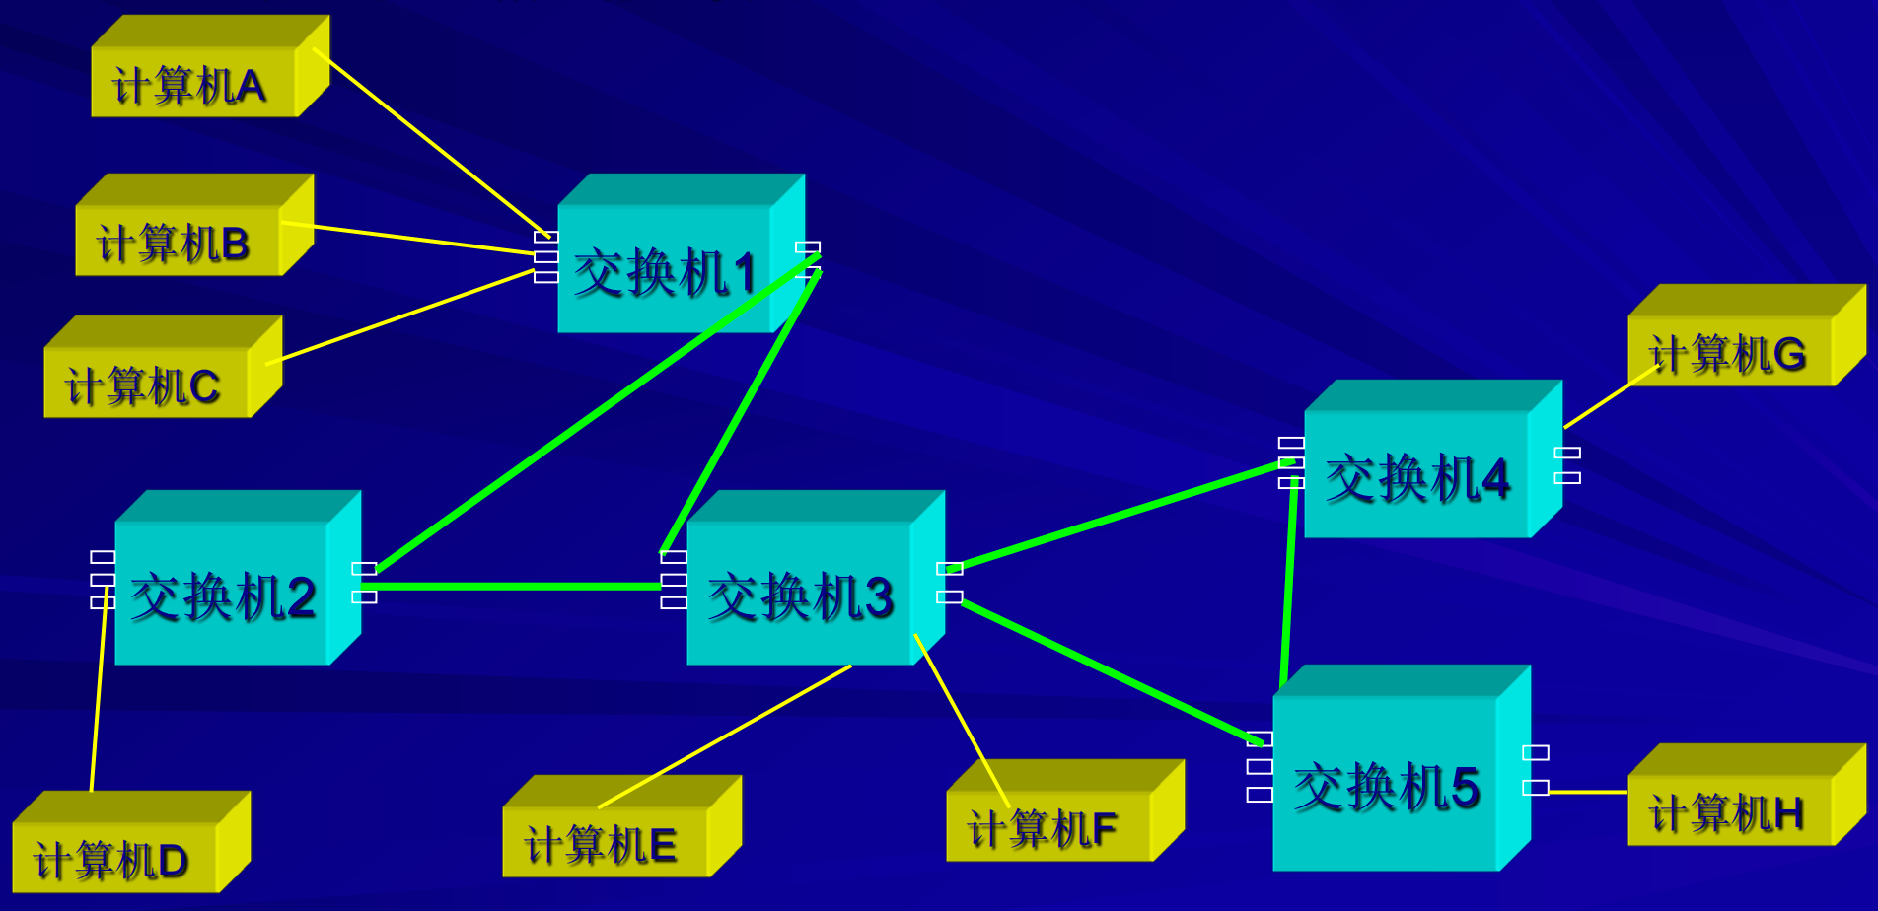

|  |  |  |  |  |  |  |  |
| --- | --- | --- | --- | --- | --- | --- | --- |
| 节点1 |  |  | 节点2 |  |  | 节点3 |  |
| 目的地 | 下一跳 |  | 目的地 | 下一跳 |  | 目的地 | 下一跳 |
| 1 | —— |  | 1 | （2，1） |  | 1 | （3，1） |
| 2 | （1，2） |  | 2 | —— |  | 2 | （3，2） |
| 3 | （1，3） |  | 3 | （2，3） |  | 3 | —— |
| 4 | （1，3） |  | 4 | （2，3） |  | 4 | （3，4） |
| 5 | （1，3） |  | 5 | （2，3） |  | 5 | （3，5） |
|  |  |  |  |  |  |  |  |
| 节点4 |  |  | 节点5 |  |  |  |  |
| 目的地 | 下一跳 |  | 目的地 | 下一跳 |  |  |  |
| 1 | （4，3） |  | 1 | （5，3） |  |  |  |
| 2 | （4，3） |  | 2 | （5，3） |  |  |  |
| 3 | （4，3） |  | 3 | （5，3） |  |  |  |
| 4 | —— |  | 4 | （5，4） |  |  |  |
| 5 | （4，5） |  | 5 | —— |  |  |  |